MEGHÍVÓ

Nagyjókai Farkas Vincze koronaőr
és a koronaőrség élete című kiállításra.

A Vértes Múzeum Baráti Köre Egyesülete
szeretettel hív és vár minden kedves érdeklődőt
2019.05.25-én (szombaton) 16.30 órakor
kezdődő rendezvényére a Csákvár Emlékházba (Tűzoltótorony)
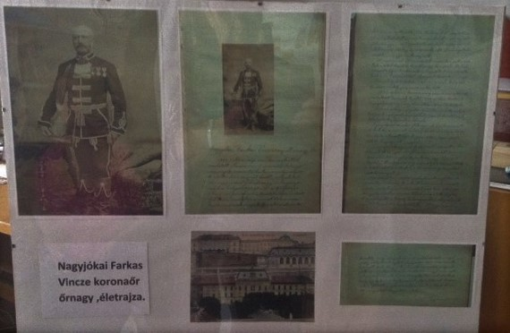

A kiállítás 2019.05.25- től 2019. 06-05-ig megtekinthető a Múzeum nyitvatartási idejében.

Mindenkit szeretettel várunk!

